ЛГП-24 |  | Песочный дворик "Полянка"
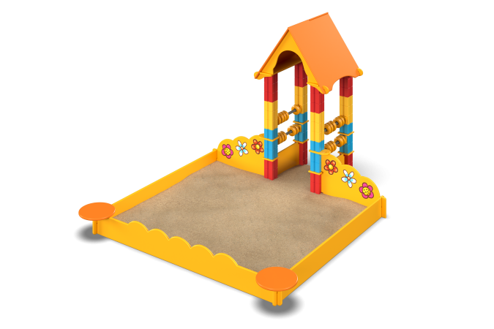

Размеры, мм: | 2400x2600x1800 | Вес, кг: | 100
Характеристики материалов
Материалы: влагостойкая березовая фанера, травмобезопасный элемент, металл, акриловая краска, порошковая краска, пластик.
Песочница состоит из 4 опорных столбов, выполненных из металлической профильной трубы сечением 80 мм х 80 мм. Опорные столбы по всей длинне защищены травмобезопасными ударопрочными декоративными наборными элементами в виде кубиков из цветного пластика.
В поперечном сечении элемент по всей высоте имеет пустотелое строение с двойными стенками толщиной 2 мм внутренней и 3 мм внешней, соединенных между собой по углам – прямыми перемычками, а по граням– полукруглыми перегородками, формирующими на внешней стенке по центру с каждой стороны паз радиусом 13 мм. С помощью этих пазов обеспечивается фиксация примыкающих фанерных деталей.
Система перегородок между стенками образует в сечении 8 закрытых камер. Внутренний размер сечения элемента 80 мм х 80 мм. Расстояние между стенками внутри камер10 мм.
Коэффициент амортизационной способности, рассчитанный как отношение наружного размера сечения элемента (стороны квадрата) к толщине внешней стенки, составляет 36,7.
Площадь поперечного сечения элемента (без учета пазов и перегородок) 1940 кв. мм.
Высота элемента 100 мм.
Наружная поверхность элемента для улучшения эстетических показателей имеет комбинированную структуру. Центральные области граней и продольный паз выполнены глянцевыми, а боковые участки со скругленными ребрами - шероховато-матовыми. Границы областей четкие, оформлены декоративной риской. Для обеспечения надежного скрепления между собой, торцевые поверхности смежных элементов имеют 4 штифта диаметром 5 мм и высотой 5 мм, выполненные как часть единого корпуса. Пластиковый элемент изготавливается методом литья под давлением. Кроме декоративных качеств, конструктивно пластиковые элементы воспринимают значительные опорные нагрузки, в том числе динамические. Поэтому, несущая способность элемента в составе изделия (столба) в осевом направлении 1000 кг.
Применяемые литьевые марки полипропилена обладаю хорошей стойкостью к термоокислительному старению, к выцветанию под действием солнечного света и атмосферных осадков, к бытовым моющим средствам, имеют улучшенные антистатические свойства и обеспечивают эксплуатацию получаемых изделий в диапазоне температур (от - 45 до + 75 )**°С.
Столбы в основании имеют металлическую пластину длиной 100 мм, шириной 100 мм и толщиной стенки 6 мм и приваренную к ней трубу диаметром 42,3 мм.
Декоративные фанерные элементы выполнены из высокопрочной, влагостойкой фанеры.
Борта песочницы и круглые сидения выполнены из фанеры толщиной 21 мм, а скаты крыши и заполнения домика выполнены из фанеры толщиной 15 мм.
На фигурные борта песочницы нанесены изображения цветов, выполненных печатным способом.
Фанерные конструкции окрашены в 2 слоя, акриловой краски и имеют специальное покрытие - ан

